《农业的分布和发展（1）》学程拓展
1.“一方水土养育一方人”，不同地理环境对区域的发展有着深刻影响，请大家阅读：饮食地理“一碗兰州拉面中蕴含多少地理知识”，分析兰州拉面与当地自然环境之间的关系。
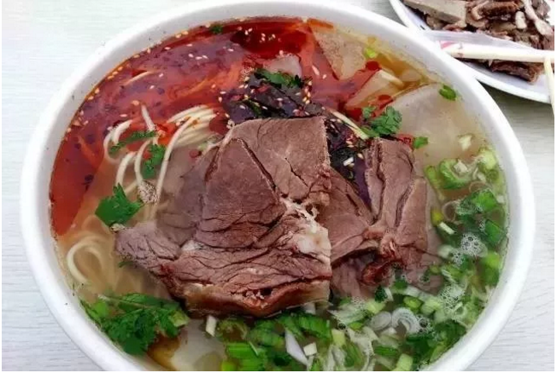
图1
兰州拉面素有“一清、二白、三红、四绿、五黄”五大特点， 即牛肉汤色清气香；萝卜片洁白纯净；辣椒油鲜红漂浮；香菜、蒜苗新鲜翠绿；面条则柔滑透黄；是美味、廉价、营养、便捷，是快餐文化中的典范。
兰州市处在中国版图的几何中心，北纬36°03′，东经103°50′，居黄土高原的西部，是我国地形第一阶梯——青藏高原，向第二阶梯——黄土高原的过渡地区。
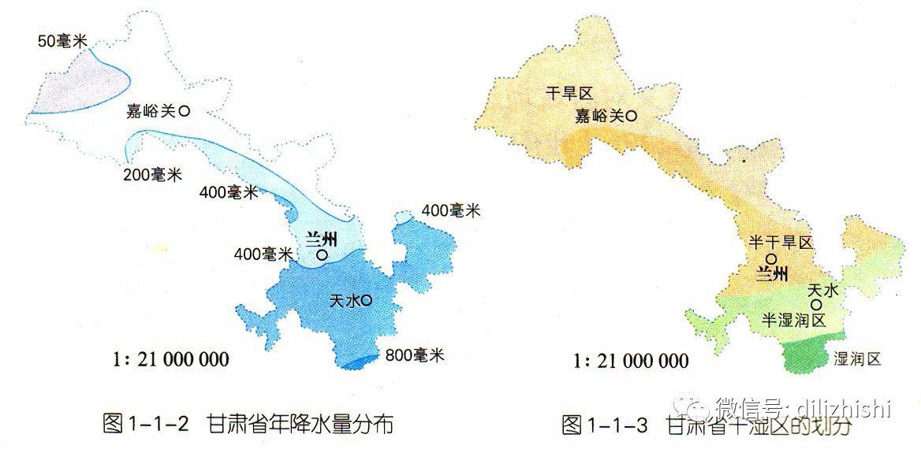
兰州地处温带大陆性季风气候区，年平均降水量327.8 毫米，年平均气温11.2℃，全年日照时数平均2446小时，无霜期180 天以上。地形上山川相间，沟谷纵横，相对高差大，大部分地区又被黄土覆盖，植被稀少，气候干燥，各地气温和地温的日较差、年较差都很大。兰州市是典型的过渡地带，东部是富饶的关中平原和黄土高原，是中华民族开发较早的农垦区，具有悠久的农耕文化，面粉可以从黄土高原和关中平原农垦区得到供给；北部和西南部为内蒙古高原和青藏高原，是广阔的畜牧区，牛肉可以从青海、西藏、新疆、内蒙古和甘南牧区得到供给。兰州市具有过渡性质的地理环境，决定了兰州的饮食文化兼顾两区域的特征，也奠定了兰州拉面文化的形成风格和特点。
图2 甘肃省年降水量分布
图3 甘肃省干湿区划分
兰州人爱食面汤不仅是因为味道鲜美，而且也包含一定的环境因素。兰州气候干燥多风，人体水分消耗大,且饭菜中蔬菜比重少，凭借盐、醋、辣相佐，口味明显偏重，从生理上需要大量水分的补充,这样就养成了当地人钟爱面汤的习俗。
兰州人爱食醋品也与当地环境是分不开的。兰州土壤性质为碱化，土壤中的元素通过人们的日常饮水、食物摄取流入人体，食醋中的醋酸分子能溶蚀钙元素，平衡人体的酸碱度；兰州风沙大，室外活动，会吸收到空气中的粉尘颗粒，因此食醋有效的减少体内钙的积累和多余的碱性物质。

西北人喜食辣，有“食兰州牛肉拉面不放辣椒不地道”的吃法。但是兰州人吃辣椒明显
与四川等地吃辣椒的受地理环境影响因素不同。本区降水稀少，蒸发旺盛，不利于植被生长，导致植被种类偏少。可以作为食物的蔬菜和调料更是稀少，辣椒可缓解蔬菜稀少味口单一弊端，同时满足北方人口味重的特点；兰州空气干燥，冬季气温低。夏季,吃辣椒促使汗液排出；冬季,尤其是早晨气温比较低,来一碗牛肉面加些辣椒,可以减少低温对身体的影响，同时食用辣椒增加食欲,满足寒冷天气下的能量消耗,这也是兰州人早餐食用牛肉面的原因。
- 我国饮食文化源远流长，不同地区各具饮食特色，找一道你喜爱的地方美食，明确美食产地，谈谈其特点与当地自然环境之间的关系。

推荐观看纪录片《舌尖上的中国》
链接：https://www.sogou.com/sie?hdq=AQxRG-0000&query=舌尖上的中国&ie=utf8

